一些工具
数据挖掘的可视化软件 weka
数据网站 UCI
可视化建模工具SPSS

一些知识点
混淆矩阵
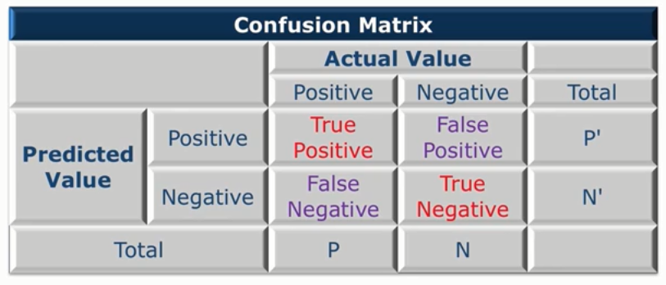
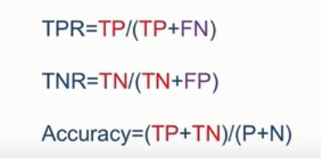
准确率=（男人被判断为男人+女人被判断成女人）/总数
Receive operator characristics =曲线下面的面积
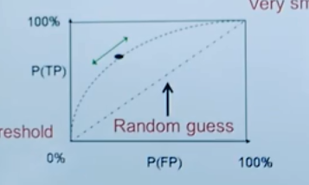

数据预处理
- 缺失值的处理
- 忽略、手动填写、自动填写
- 使用高斯分布填充
- 离群点
- 去重、相似值的去重
- 数据转化
- 非数值型数据的编码不同会导致结果不同
- 不平衡的数据集，准确率高的模型不见得更好
- mean=（男人分对的概率X女人分对的概率）^0.5
男人分对的概率=TP/(TP+FN) 女人分对的概率=TN/(TN+FP)
F-measure
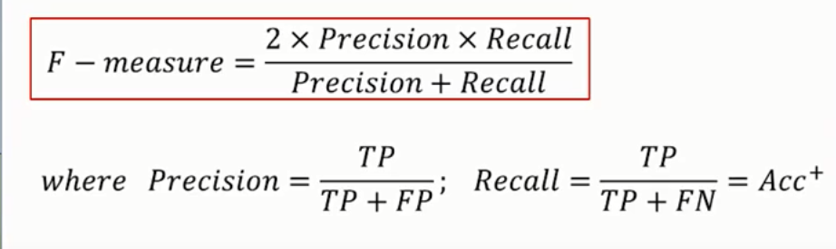
- 多采样 某一类数据太少，要自己生成随机生成数据
- 边缘采样，把边缘的点提取出来
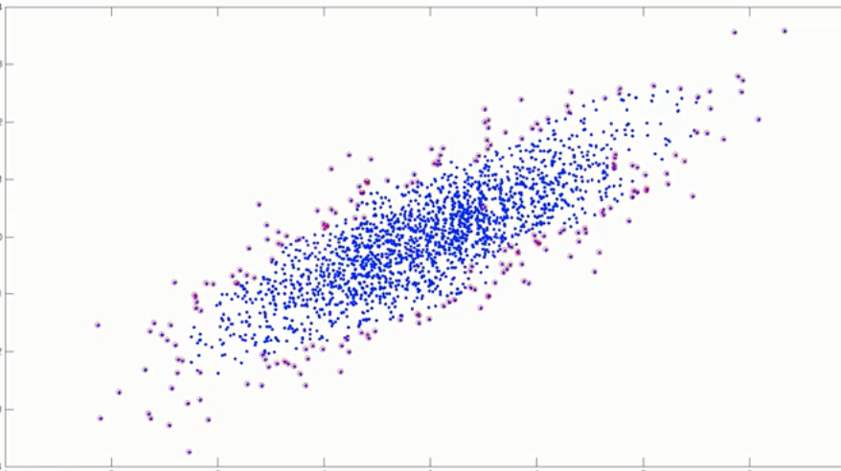
- 标准化操作
- Max-Min Normalization（有明确的上下限数据）
一般映射到0-1区间
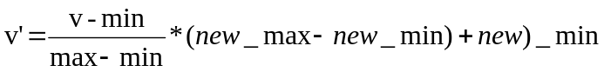
V’是映射后的值，v是原始值， min是原本的最小值，max是原本的最大值，new_max是新的最大值，new_min是新的最小值
- Z-score Normalization
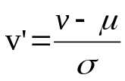
V’是映射后的值，v是原始值，u是均值，是标准差
- 数据描述 data describe
- 均值，容易受到异常值影响
- 中位数，更有用
3）Mode，列表中最常出现的数据，可以用于衡量非数值数据
4）Variance（degree of diversity） 方差（分散度），
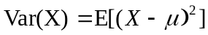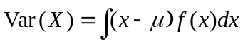
5）皮尔逊积矩相关系数

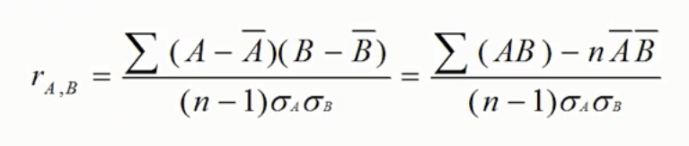
R>0,A和B正相关
R=0，A和B没有线性关系
R<0，A和B负相关
- 皮尔逊卡方检验
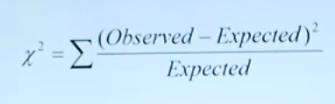
得到的x^2需要查卡方表得知两个事件的相关度
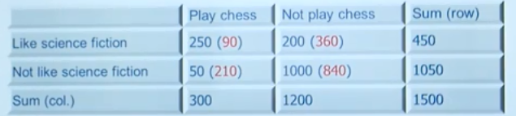
- 数据可视化
多维数据： parallel coordinates
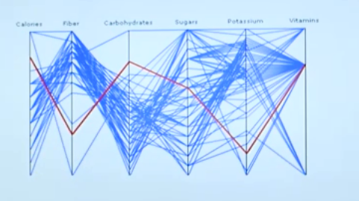
- 软件
CiteSpace 文本的可视化
Gephi 网络图

特征提取

熵
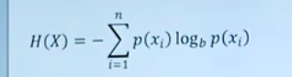
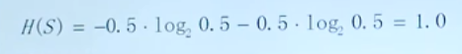
男人和女人的概率都是0.5的话，熵是最高的，不确定。都是男人和都是女人的熵是最低的，确定性高。
烟民的熵是0.2864，非烟民的熵是0.7219 。烟民的性别分布比较确定。
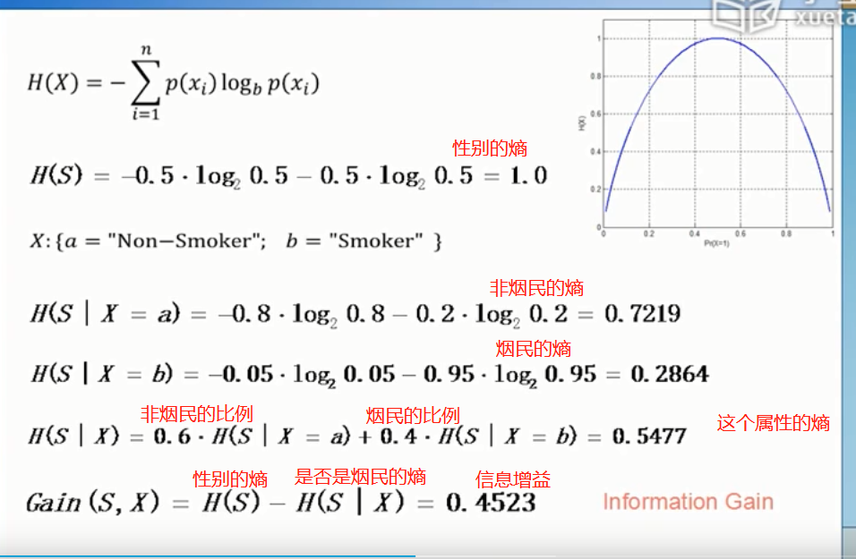
信息增益，当我知道这人是否是烟民之后，对性别的判断的准确度减少了多少，不确定性下降的幅度。（一个属性对原属性的判断的不确定性）

特征搜索子集（特征太多，筛选出几个特征）
- 分支界限法，通过剪枝减少特征组合数
- Top K Individual Features性能最好的前几个属性。但效果可能不好
- Sequential Forward Seletion先找两个最好的，再找第三个，再找第四个
- Sequential Backward Seletion 十个一个个减少
- Simulate Annealing 模拟退火
- Tabu search禁忌搜索
- Gennetic Algorithms遗传算法

K近邻算法

决策树算法

朴素贝叶斯

Logistic回归

支持向量机

随机森林

线性回归
线性回归的结果不一定是一条直线

集成方法-adaboost

树回归

K-means（k-均值）

利用Apriori算法进行关联分析

使用FP-growth算法来高效发现频繁项集

利用PCA来简化数据
高维数据投影到低维，好的投影可以保留主要信息。
- PCА 将原始数据投影到最大的S个特征值对应的的特征向量上。S为要降到的维数
- 线性分析判别，对于有标签的数据，PCA降维之后失去标签信息
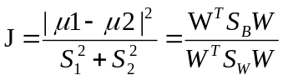
分子是类间的距离越大越好，分母是类内的距离越小越好，整体越大越好
推导之后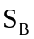是各类的平均值的差的平方（u1-u2）^2
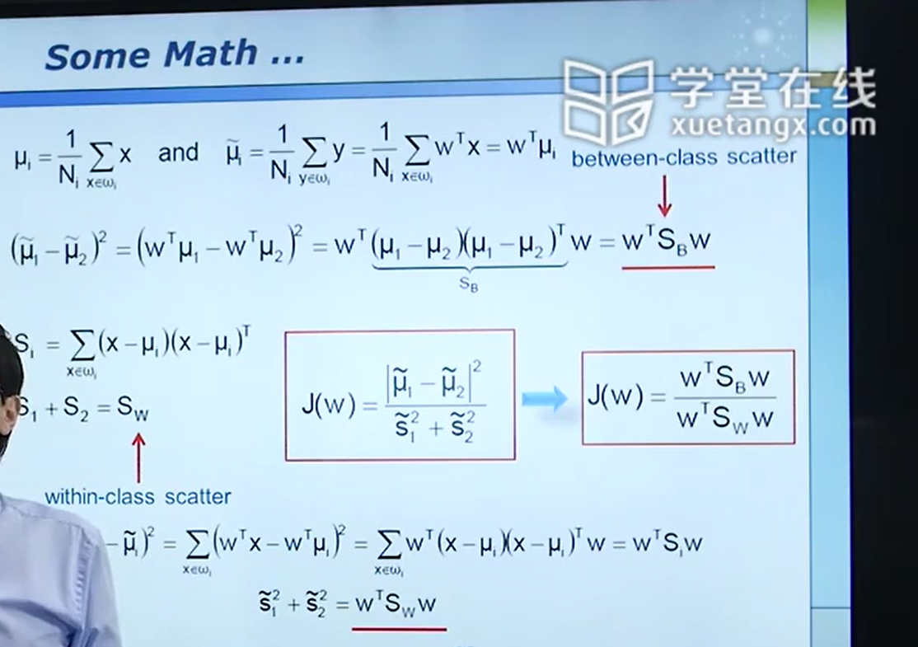

利用SVD来简化数据

